常识科
自主学习活动（高小）
勤劳坚毅的袁隆平
一、请阅读以下资料：
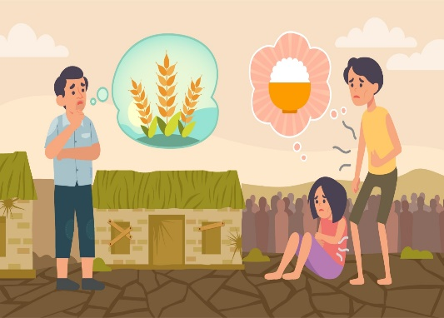  1.  袁隆平是一位现代著名的中国科学家，从小便立志学农，大学毕业后从事农业研究工作。  1959至1960年代初期的中国面对严重的粮食不足问题，全国很多人民饱受饥饿的痛苦，他眼看街上的男女老少都很瘦弱，不得温饱，于是立志研究如何改良稻米的品种，令农夫可以种植出更多稻米，让全国人民能吃得饱。 |   2.  1960年，他在田里发现了一株很壮健的天然杂交水稻，即由两株不同品种的水稻天然繁殖出来，由于这两株水稻拥有各自的优良特性，因此能繁殖出优质的杂交水稻。这启发了他尝试以人工培育杂交水稻，以大大增加水稻的产量。
  3.  当他提出这个想法时，却受到一些国际科学家嘲笑。他们认为杂交水稻是很难培植的，就算成功培植了种子，也难以应用在稻米的大量生产上；但是袁隆平没有气馁，还是不断尝试。于是他继续每天清早到实验田工作，与助手们不怕日晒雨淋，辛勤地寻找理想的天然水稻株。1964年，他终于在田间发现了第一株理想的水稻株，他在研究期间合共分析了一万多株水稻，并进行了数千次实验。 | 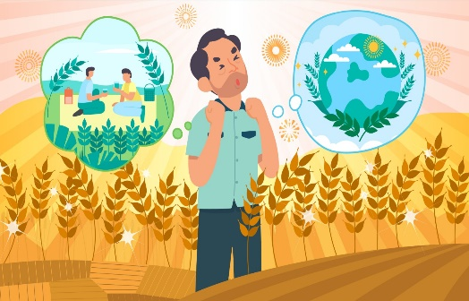  4.  他经历过很多次的失败，花了十多年时间，终于在1970年代成功培育出理想的杂交水稻品种，并在中国不同地方的农田大量种植，使中国成为世界上第一个成功培育杂交水稻并大面积应用于水稻生产的国家，大大提升了水稻的产量。  他曾梦见自己和同伴在很大的水稻下乘凉，水稻的米粒仿如花生一样大！他九十一岁时还坚持下田研究观察，真不愧被誉为「杂交水稻之父」！
二、自学小挑战
- 袁隆平是一名享誉国际的科学家，他有什么荣誉称号？
- 为什么袁隆平会花一生从事农业研究的工作？

- 袁隆平在研究水稻时曾遇到什么困难？他如何克服这些困难？


三、个人反思
- 袁隆平曾说过：「成功没有快捷方式。我不在家，就在试验田；不在试验田，就在去试验田的路上。」。这位勤劳坚毅的科学家，花了一生努力研究杂交水稻，为国家及世界的粮食发展作出重大贡献。我可以如何效法他勤劳和坚毅的态度？


各位
各位同学，如果你想知道更多关于袁隆平的生平和贡献，
请观看以下影片：

无线新闻：《星期日档案－杂交水稻之父－袁隆平》
（影片连结：https://www.youtube.com/watch/elqWPSR-C9k）

